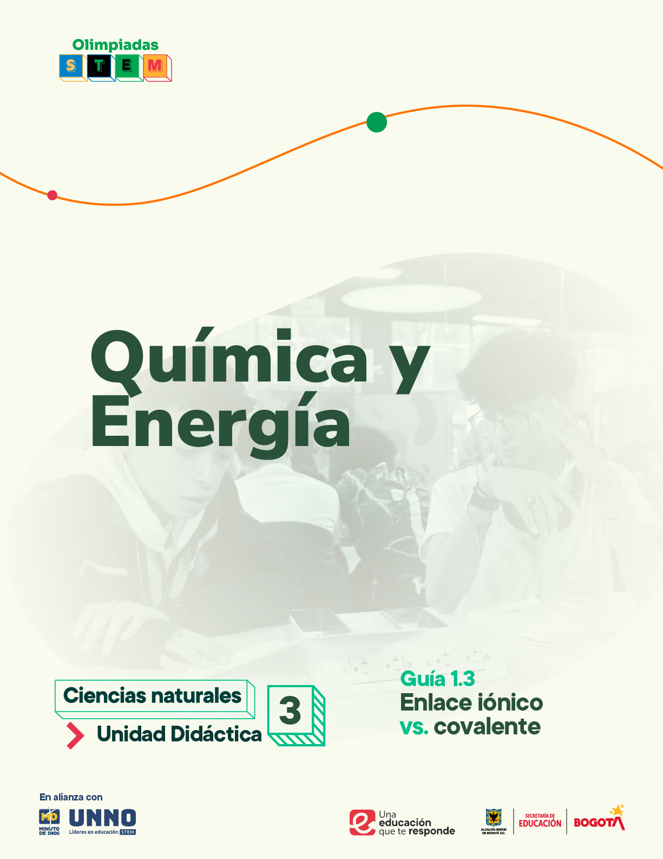

EDU/REA(2024)11

Para uso público REA

GUÍAS ACADÉMICAS PARA LA ENSEÑANZA
DE LAS CIENCIAS NATURALES

UNIDAD DIDÁCTICA 3
Química y Energía
TEMA 1: Propiedades periódicas y enlace químico
1.3 Enlace Iónico vs Covalente

Según la UNESCO (2023), los Recursos Educativos Abiertos (REA) son materiales diseñados para la enseñanza, el aprendizaje y la investigación, disponibles de manera gratuita en formato digital o en otros medios, que promueven su uso, adaptación y distribución sin costo. En el contexto de las Olimpiadas STEM 2024, el Instituto UNNO de UNIMINUTO creó un conjunto de REA en ciencias y matemáticas, integrando la participación de los docentes como parte de esta iniciativa. Para los profesores, los REA representan una oportunidad de acceder a materiales de alta calidad, flexibles y adaptables a diversos entornos, lo que fomenta prácticas pedagógicas significativas en ciencia y tecnología. Además, al emplear licencias abiertas, los REA garantizan el respeto por los derechos de autor, facilitando su reutilización y adaptación, en línea con los principios de acceso abierto promovidos por la UNESCO.

Este documento está creado bajo la licencia Creative Commons 4.0.
 | Atribución – No comercial – Compartir igual: Esta licencia permite a otros distribuir, remezclar, retocar, y crear a partir de tu obra de modo no comercial, siempre y cuando te den crédito y licencien sus nuevas creaciones bajo las mismas condiciones.

Ficha técnica de uso Uso educativo

INDICACIONES PARA EL USO DE LA GUIA

Los Recursos Educativos Abiertos (REA) están diseñados para que los utilices libremente, adaptándolos a tus necesidades y compartiéndolos con tu comunidad. Las guías que a continuación, encontrarás están disponibles gracias a licencias abiertas que te permiten:
- Comentar: déjanos tus ideas y sugerencias. Tu retroalimentación mejora continuamente estos recursos para otros usuarios.
- Compartir: difunde estos materiales en tus redes o con colegas, multiplicando su impacto en más comunidades.
- Adaptar: modifica los contenidos para ajustarlos a contextos específicos o públicos diferentes.
- Editar: mejora los recursos corrigiendo errores o actualizando información relevante.

Recuerda siempre respetar las licencias abiertas al reconocer la autoría original. Utiliza estas guías para enriquecer la educación de la enseñanza de las ciencias naturales de manera abierta y accesible.

Este documento está creado bajo la licencia Creative Commons 4.0.
Atribución – No comercial – Compartir igual: Esta licencia permite a otros distribuir, remezclar, retocar, y crear a partir de tu obra de modo no comercial, siempre y cuando te den crédito y licencien sus nuevas creaciones bajo las mismas condiciones.

TEMA 1: Propiedades periódicas y enlace químico
1.3. Enlace Iónico vs. Covalente
Enlaces en acción: explorando las diferencias entre Iónico y Covalente
Descripción
Es una unidad diseñada para que los estudiantes comprendan de manera interactiva y práctica cómo los átomos se unen mediante enlaces iónicos y covalentes. A través de experimentos y modelos, explorarán las diferencias clave en la formación, propiedades y aplicaciones de ambos tipos de enlaces. Entender estos enlaces es fundamental para comprender cómo interactúan los materiales en la naturaleza, en la vida cotidiana y en las aplicaciones industriales.
Justificación
El estudio de los enlaces iónicos y covalentes es esencial para que los estudiantes comprendan cómo los átomos se unen y cómo estas uniones influyen en las propiedades de las sustancias. Conocer las diferencias entre los enlaces iónicos y covalentes permite a los estudiantes analizar y predecir el comportamiento de los compuestos en diversos contextos, desde reacciones químicas hasta aplicaciones industriales. Al explorar estos enlaces, los estudiantes desarrollan competencias científicas clave, como la capacidad de analizar estructuras químicas y resolver problemas complejos, que son fundamentales para su formación académica y profesional.

De acuerdo con los Estándares Básicos de Aprendizaje en Ciencias Naturales, es crucial que los estudiantes “diferencien los tipos de enlaces químicos y comprendas cómo estos afectan las propiedades de los compuestos” (Ministerio de Educación Nacional, 2022). Este enfoque no solo fortalece el conocimiento teórico, sino que también promueve habilidades de pensamiento crítico y de toma de decisiones, necesarias en un mundo donde la ciencia y la tecnología juegan un papel preponderante.

Asimismo, los Lineamientos Curriculares subrayan la importancia de que los estudiantes comprendan el impacto de los enlaces químicos en su vida cotidiana, preparándose para ser ciudadanos conscientes de las implicaciones científicas y tecnológicas de las sustancias que los rodean (Ministerio de Educación Nacional, 2021).

Por otra parte, las Pruebas PISA evalúan la capacidad de los estudiantes para aplicar su conocimiento de los enlaces químicos en la resolución de problemas prácticos, destacando la importancia de una sólida comprensión de este tema (OCDE, 2021).
Objetivo general
Desarrollar en los estudiantes una comprensión profunda de los enlaces iónicos y covalentes, para que puedan diferenciar su formación, características y aplicaciones, así como analizar y predecir el comportamiento de los compuestos químicos en diversos contextos. Esto permitirá a los estudiantes aplicar su conocimiento para resolver problemas y tomar decisiones informadas sobre el uso y las implicaciones de estos enlaces en la vida cotidiana y en el entorno científico tecnológico.
Competencias
Competencia Científica
- Comprensión de los Enlaces Iónicos y Covalentes
Desarrollar una comprensión profunda de los enlaces iónicos y covalentes, su formación, propiedades y diferencias fundamentales, para explicar y predecir el comportamiento químico de los compuestos en diferentes contextos, como reacciones químicas, estados de la materia y aplicaciones industriales.
Competencia Comunicativa
- Explicación de los Enlaces Químicos
Expresar y argumentar de manera clara y coherente los conceptos de enlace iónico y covalente, utilizando un lenguaje científico adecuado y representaciones visuales (modelos, diagramas) para facilitar la comprensión y el aprendizaje.
Competencia en Resolución de Problemas
- Solución de Problemas Químicos mediante el Uso de Enlaces
Aplicar conocimientos sobre enlaces iónicos y covalentes para resolver problemas relacionados con la formación de compuestos, predecir sus propiedades y utilizar métodos experimentales para formular y comprobar hipótesis en diferentes situaciones.
Contenidos
Fundamentos Teóricos (Contenido Conceptual)
A nivel conceptual, los estudiantes deben comprender las bases de los enlaces iónicos y covalentes, así como las diferencias entre ambos tipos de enlaces. Los alumnos deben ser capaces de definir y explicar cómo se forman estos enlaces, qué factores los favorecen y cómo se representan mediante estructuras de Lewis. Además, deberán identificar las propiedades clave que resultan de estos enlaces, tales como la polaridad y las fuerzas intermoleculares, que influyen directamente en el comportamiento físico y químico de los compuestos. A lo largo de esta unidad, los estudiantes aprenderán como los enlaces químicos determinan la estabilidad de las moléculas, sus interacciones y sus aplicaciones en la vida.

El estudio de estos conceptos proporciona a los estudiantes una base sólida para comprender la naturaleza de las sustancias y cómo las fuerzas que mantienen unidos a los átomos y moléculas influyen en sus usos y propiedades. Este conocimiento es fundamental para analizar y predecir comportamientos químicos.
Temas:
- Enlace iónico: Definición y formación de enlaces iónicos, transferencia de electrones entre átomos, formación de compuestos iónicos y propiedades.
- Enlace covalente: Definición y formación de enlaces covalentes, interacción de electrones entre átomos con electronegatividades similares, tipos de enlaces covalentes y propiedades.
- Diferencias entre enlaces iónicos y covalentes: Comparación de las principales características de enlaces iónicos y covalentes, naturaleza de la fuerza de atracción y propiedades químicas y físicas de los compuestos formados.
- Estructura de Lewis: Representación de los enlaces covalentes e iónicos mediante diagramas de Lewis. Regla del octeto, transferencia de electrones y como usar estos para predecir la geometría y estabilidad de las moléculas.
- Polaridad de enlaces: Concepto de polaridad en enlaces covalentes y como la polaridad afecta las propiedades de las moléculas.
- Fuerzas intermoleculares: Explicación de las fuerzas que actúan entre moléculas, dispersión de London, dipolo-dipolo, puentes de hidrógeno.
Actividades Prácticas (Contenido Procedimental)
En el apartado procedimental, los estudiantes aplicarán los conceptos adquiridos sobre los enlaces iónicos y covalentes a través de una serie de actividades prácticas. Aprenderán a identificar y representar diferentes tipos de enlaces mediante estructuras de Lewis y a predecir las propiedades físicas y químicas de los compuestos formados. A lo largo de las actividades, se les pedirá a los estudiantes que realicen experimentos simples para observar las propiedades de compuestos iónicos y covalentes, como la solubilidad en agua y la conductividad eléctrica.
Se fomentará la creación de modelos físicos o virtuales para representar enlaces iónicos y covalentes, permitiendo a los estudiantes visualizar cómo se forman y cómo afectan las propiedades de las sustancias. Además, se realizaron actividades de comparación entre compuestos, donde se evaluarán sus características y se explicará la relación entre el tipo de enlace y sus propiedades.
A través de la resolución de problemas prácticos y ejercicios de análisis comparativo, se espera que los estudiantes logren una comprensión más profunda de cómo los enlaces químicos impactan en el comportamiento de los compuestos.
Acciones procedimentales:
- Identificación y representación de enlaces iónicos y covalentes mediante estructuras de Lewis.
- Realización de experimentos para observar propiedades de compuestos iónicos y covalentes, como solubilidad y conductividad.
- Creación de modelos físicos o virtuales que representan los diferentes tipos de enlaces.
- Comparación y análisis de las propiedades físicas y químicas de los compuestos iónicos y covalentes.
- Resolución de ejercicios prácticos que involucren la predicción y análisis de comportamientos químicos basados en el tipo de enlace.
Aplicaciones y Perspectivas (Contenido Actitudinal)
A nivel actitudinal, esta unidad busca fomentar en los estudiantes la curiosidad científica y el interés por explorar las aplicaciones de los enlaces iónicos y covalentes en diversos campos, como la química, la biología y la ingeniería de materiales. Los estudiantes serán motivados a formular preguntas y reflexionar sobre la relación entre la estructura molecular y las propiedades de las sustancias en situaciones cotidianas, como la calidad del agua o el funcionamiento de medicamentos.
Se incentivará una actitud crítica y proactiva frente a la información presentada, promoviendo el análisis y la discusión tanto individual como en equipo. Además, la unidad fomentará el trabajo colaborativo, impulsando a los estudiantes a compartir sus conclusiones y reflexionar sobre cómo los conocimientos adquiridos pueden aplicar a problemas reales.
Se espera que los estudiantes demuestran responsabilidad y autonomía en su proceso de aprendizaje, desarrollando una actitud comprometida frente a los desafíos planteados y buscando soluciones creativas y fundamentadas.

Actitudes promovidas:
- Curiosidad científica y disposición a formular preguntas y resolver problemas relacionados con los enlaces químicos.
- Colaboración y respeto por las ideas y contribuciones de los compañeros en actividades de grupo.
- Compromiso con la aplicación de los conocimientos adquiridos en situaciones del mundo real.
Evidencias de aprendizaje (antes llamados logros)
Evidencia 1: Comparar y explicar los enlaces iónicos y covalentes, sus propiedades y su formación.
Evidencia 2: Aplicar conceptos de enlaces químicos para predecir y justificar el comportamiento de compuestos, centrándose en la polaridad y las fuerzas intermoleculares.
Evidencia 3: Investigar y comunicar aplicaciones prácticas de los enlaces iónicos y covalentes en diferentes campos científicos y en la vida cotidiana, destacando su importancia en la química.

Indicadores de las evidencias de aprendizaje
Evidencia 1
Indicador 1.1: Describe cómo se forman los enlaces iónicos y covalentes, incluyendo ejemplos específicos de compuestos que los contienen.

Indicador 1.2: Presenta comparaciones gráficas de las propiedades físicas de al menos tres compuestos iónicos y covalentes, justificando las diferencias observadas.

Indicador 1.3: Participa en discusiones grupales, argumentando de manera clara las ventajas y desventajas de los enlaces iónicos frente a los covalentes en contextos específicos.
Evidencia 2
Indicador 2.1: Realiza predicciones sobre las propiedades de un compuesto en función de su tipo de enlace (iónico o covalente), explicando la relación con su polaridad y fuerzas intermoleculares.

Indicador 2.2: Justifica sus predicciones mediante la elaboración de un informe que incluya gráficos y comparaciones con otros compuestos de características similares.

Indicador 2.3: Utiliza herramientas interactivas para explorar y presentar las variaciones en polaridad y fuerzas intermoleculares entre diferentes compuestos químicos.
Evidencia 3
Indicador 3.1: Investiga ejemplos de aplicaciones de los enlaces iónicos y covalentes en la industria, la biología y la tecnología.

Indicador 3.2: Diseña y presenta de manera creativa información sobre un compuesto iónico o covalente destacando su uso práctico y su relación con las propiedades de los enlaces.

Indicador 3.3: Reflexiona sobre la relevancia de los enlaces químicos en la vida diaria, participando en un debate donde expone sus conclusiones y propone soluciones basadas en su comprensión de los enlaces.
Secuencia Didáctica
INICIO
Actividad: Conexiones Atómicas
La actividad "Conexiones Atómicas" tiene como objetivo introducir de manera visual y accesible los conceptos de enlace iónico y enlace covalente. A través de esta experiencia, los estudiantes podrán desarrollar una comprensión básica de cómo los átomos se unen para formar las moléculas y sustancias que componen el mundo que nos rodea.
Al finalizar el video, los estudiantes compartirán sus ideas y reflexiones, y juntos abordaremos las preguntas que hayan surgido. ¡Esta actividad promete ser una forma entretenida y efectiva de iniciar el tema de los enlaces químicos!
Para desarrollar la actividad asegúrate de tener un proyector, pantalla o dispositivo para reproducir el siguiente video educativo Ted Ed: How atoms bond.
Descripción de la actividad
- Presentación del video: Antes de introducir formalmente los conceptos de enlaces químicos, se proyectará el video “ Ted Ed: How atoms bond. Este video aborda el concepto de enlace químico de manera visual y sencilla, mostrando cómo los electrones se transfieren o se comparten generando así uniones entre los átomos.
- Instrucciones a los estudiantes: Los estudiantes observarán el video con especial atención en cómo los átomos se comportan al unirse, y se les pedirá que tomen notas sobre las diferencias que perciben entre los enlaces iónicos y covalentes. Pueden anotar preguntas o dudas que surjan durante la visualización.
- Discusión grupal: Después del video, se abrirá una breve discusión en la que los estudiantes compartirán sus impresiones y preguntas. El docente guiará la conversación hacia la observación de las diferencias fundamentales entre los dos tipos de enlaces presentados, alentando a los estudiantes a expresar sus primeras ideas sobre cómo los átomos se “conectan” a través de sus electrones.
DESARROLLO
1. Introducción a los átomos y su estabilidad
Un átomo es la unidad fundamental de la materia, que conserva las propiedades de un elemento. Cada átomo está compuesto por un núcleo central, que contiene protones y neutrones, rodeado por electrones que orbitan en diferentes niveles de energía.
Estructura Atómica
El átomo tiene un núcleo compuesto por protones (carga positiva) y neutrones (sin carga). El número de protones determina el elemento (hidrógeno tiene uno, carbono tiene seis). La suma de protones y neutrones se llama número másico, que indica la masa atómica. Los electrones (carga negativa) orbitan en niveles de energía alrededor del núcleo. La disposición de estos electrones en diferentes niveles determina las propiedades y el comportamiento químico del átomo.
Estabilidad Atómica
La estabilidad atómica depende de la configuración de los electrones y las fuerzas nucleares que unen el núcleo. Los átomos son más estables cuando sus capas electrónicas están completas, como en los gases nobles (helio, argón). Los átomos con capas de valencia incompletas tienden a reaccionar para alcanzar estabilidad, formando enlaces mediante la pérdida, ganancia o compartición de electrones (ej., el sodio pierde un electrón para ser estable, y el cloro gana uno).
Isótopos y Radiactividad:
Isótopos son átomos del mismo elemento con diferente número de neutrones. Algunos isótopos son estables, otros radiactivos, descomponiéndose con el tiempo y liberando energía. La radiactividad tiene aplicaciones en la medicina, la energía y la datación.
Ejemplos
El helio (He) es muy estable y no reactivo debido a sus dos electrones de valencia completos. Por otro lado, el sodio (Na) es muy reactivo porque busca perder un electrón para lograr estabilidad.

Analogía: Imagina un edificio. El núcleo del átomo representa los cimientos, que proporcionan estabilidad y soporte. Los electrones son como los inquilinos que ocupan los pisos del edificio. En un edificio bien diseñado (un átomo estable), los cimientos son sólidos y los inquilinos están organizados, lo que asegura que todo funcione sin problemas.
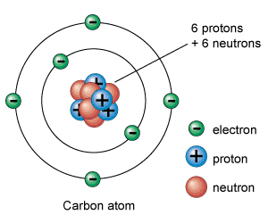
Estructura básica del átomo: protones, neutrones y electrones
El átomo se compone de tres partículas subatómicas principales: protones, neutrones y electrones. Cada una de ellas tiene características específicas que determinan las propiedades y comportamiento del átomo.
Protones: Son partículas de carga positiva ubicadas en el núcleo del átomo. El número de protones se denomina número atómico, el cual define la identidad del elemento. Por ejemplo, el hidrógeno tiene un solo protón y el carbono, seis. La carga positiva de los protones atrae a los electrones, manteniéndolos en órbita.
Carga: +1
Ubicación: Núcleo
Masa: Aproximadamente 1 unidad de masa atómica (uma)

Neutrones: Partículas sin carga (neutras) también localizadas en el núcleo. Los neutrones contribuyen a la estabilidad del átomo mediante la interacción con los protones a través de la fuerza nuclear. La variación en el número de neutrones en un elemento origina isótopos. Por ejemplo, el carbono tiene isótopos como el carbono-12 (6 protones y 6 neutrones) y el carbono-14 (6 protones y 8 neutrones), siendo este último radiactivo.
Carga: Neutra (sin carga).
Ubicación: También en el núcleo, junto con los protones.
Masa: Aproximadamente 1 uma, similar a la de los protones.

Electrones: Son partículas con carga negativa que orbitan alrededor del núcleo en diferentes niveles de energía o capas. La cantidad de electrones en un átomo neutro es igual al número de protones. La disposición de los electrones determina las propiedades químicas del átomo y su reactividad, siendo la capa de valencia (la más externa) la más importante para la formación de enlaces.
Carga: Negativa (-1).
Ubicación: Orbitan alrededor del núcleo en diferentes niveles de energía o capas.
Masa: Mucho menor que la de protones y neutrones, aproximadamente 1/1836 uma.

Analogía: Piensa en un átomo como un sistema solar. El núcleo (protones y neutrones) es como el sol, que proporciona la masa y el centro de gravedad. Los electrones son como los planetas que giran alrededor del sol, cada uno en su propia órbita. Este sistema es delicado y requiere un equilibrio para funcionar correctamente.

Configuración Electrónica
La estabilidad de un átomo está en gran medida influenciada por la configuración de sus electrones. Los átomos tienden a ser más estables cuando tienen una capa de electrones externa completa. Esta configuración completa se asemeja a la de los gases nobles, que son naturalmente inertes y poco reactivos. Por ejemplo, el helio tiene dos electrones en su capa más externa, mientras que el argón tiene ocho. Estos átomos no buscan reaccionar con otros porque ya han alcanzado un estado de estabilidad.
Los átomos que no tienen una capa externa completa son más reactivos. Buscan alcanzar una configuración estable mediante la pérdida, ganancia o compartición de electrones, formando enlaces químicos. Por ejemplo, el sodio (Na), con un solo electrón en su capa de valencia, tiende a perderlo, mientras que el cloro (Cl), con siete electrones en su capa externa, tiende a ganar uno. Este intercambio de electrones lleva a la formación de compuestos estables, como el cloruro de sodio (NaCl).
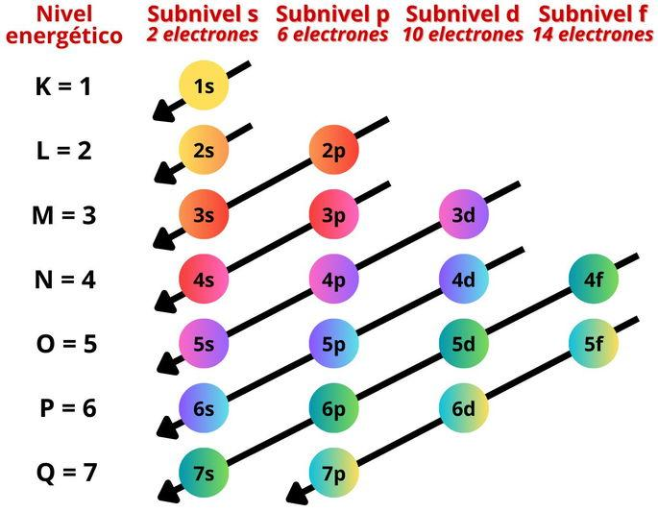
Tomada de: https://www.significados.com

Fuerzas Nucleares y Estabilidad
Además de la configuración electrónica, la estabilidad del núcleo también es crucial. La fuerza nuclear, que actúa entre protones y neutrones, es responsable de mantener el núcleo unido. Sin embargo, esta fuerza sólo es efectiva a distancias muy cortas. Los núcleos con un número equilibrado de protones y neutrones tienden a ser más estables. Por otro lado, los núcleos que tienen demasiados o muy pocos neutrones en comparación con los protones pueden ser inestables, lo que lleva a la radiactividad. Estos átomos inestables tienden a descomponerse con el tiempo, liberando energía en forma de radiación.
Isótopos y Radiactividad
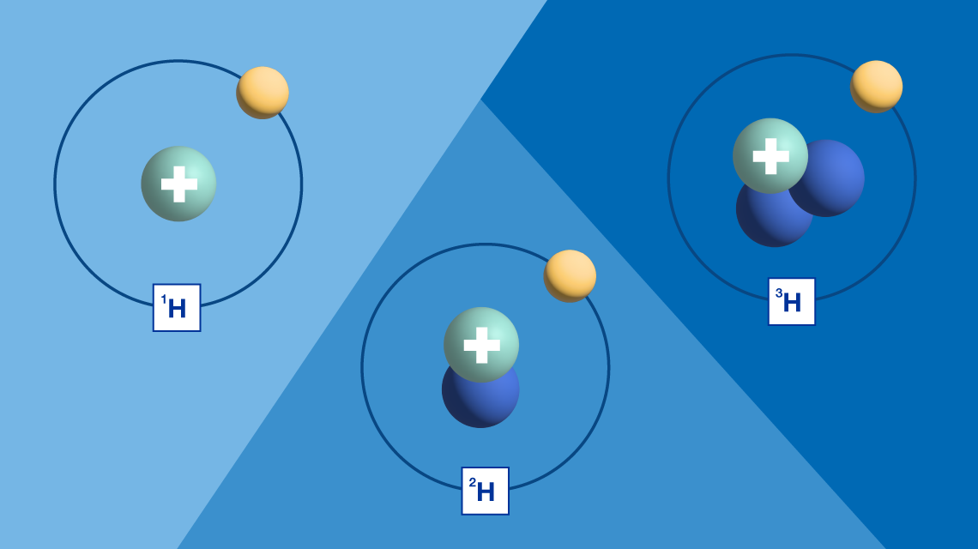
La existencia de isótopos también está vinculada al concepto de estabilidad. Los isótopos son variantes de un elemento que tienen el mismo número de protones pero diferente número de neutrones. Algunos isótopos son estables, mientras que otros son radiactivos y se descomponen a través de procesos nucleares, liberando partículas y energía. Por ejemplo, el carbono-14 es un isótopo radiactivo del carbono que se utiliza en datación por radiocarbono, mientras que el carbono-12 es estable y no radiactivo.
Factores que Afectan la Estabilidad
La estabilidad atómica puede verse afectada por varios factores, incluidos la temperatura, la presión y la presencia de campos electromagnéticos. En condiciones extremas, algunos átomos que normalmente serían estables pueden volverse reactivos. Además, en reacciones químicas, los átomos pueden experimentar cambios en su configuración electrónica, lo que influye en su estabilidad. Por ejemplo, los gases nobles, como el argón (Ar), son ejemplos de átomos extremadamente estables, ya que tienen capas de electrones completas y no reaccionan fácilmente; por otro lado, el sodio (Na) es un átomo inestable que busca perder un electrón para alcanzar una configuración más estable.

Analogía: Imagina un equilibrio en una balanza. Un átomo estable es como una balanza perfectamente equilibrada, donde todos los pesos (partículas) están distribuidos de manera que no se inclina hacia ningún lado. Cuando la balanza se desequilibra (un átomo inestable), puede caer y cambiar de forma (reaccionar químicamente).
Regla del octeto: ¿Qué buscan los átomos para ser estables?
La regla del octeto es un principio químico que indica que los átomos tienden a ganar, perder o compartir electrones para completar ocho electrones en su capa de valencia, logrando así una configuración estable. Esta regla se basa en que los átomos alcanzan una mayor estabilidad y menor energía cuando su capa de valencia está llena. Los gases nobles, como el neón y el argón, son ejemplos de elementos que cumplen naturalmente con esta regla, lo que los hace inertes y poco reactivos debido a su configuración electrónica estable.
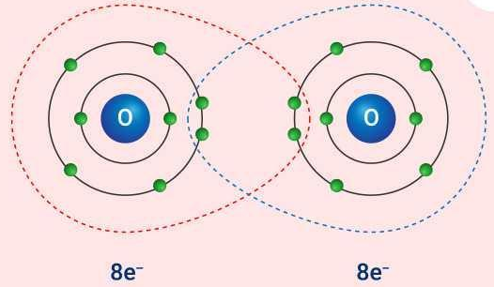
Cuando un átomo tiene menos de ocho electrones en su capa de valencia, tiende a reaccionar con otros átomos para completar su octeto. Este proceso puede ocurrir de varias maneras: mediante la transferencia de electrones (enlaces iónicos), la compartición de electrones (enlaces covalentes) o la formación de enlaces metálicos.
Excepciones a la Regla del Octeto
Aunque la regla del octeto es una guía útil, no todos los elementos la siguen estrictamente. Algunos elementos pueden tener menos de ocho electrones en su capa de valencia y aún ser estables. Por ejemplo, el hidrógeno sólo puede acomodar dos electrones en su capa de valencia, mientras que elementos como el fósforo y el azufre pueden expandir su octeto y formar enlaces con más de ocho electrones.
Importancia de la Regla del Octeto
La regla del octeto no solo ayuda a explicar la reactividad de los átomos, sino que también es esencial para entender la formación de compuestos químicos y la estructura de las moléculas. La búsqueda de estabilidad a través de la adquisición de un octeto completo subyace en muchas de las reacciones químicas que ocurren en la naturaleza, incluyendo las reacciones biológicas esenciales para la vida.

Analogía: Imagina una fiesta donde todos los invitados (electrones) quieren estar en grupos de ocho para sentirse cómodos. Los que tienen menos de ocho (átomos inestables) intentan atraer a otros para completar su grupo. Algunos incluso pueden "dar" un lugar en su grupo para que otros se unan (transferir o compartir electrones). Esto crea un ambiente equilibrado y estable.
Tipos de Enlaces
Enlaces Iónicos: En este tipo de enlace, un átomo pierde uno o más electrones, convirtiéndose en un ion positivo (catión), mientras que otro átomo gana esos electrones, convirtiéndose en un ion negativo (anión). Esta transferencia de electrones permite que ambos átomos alcancen configuraciones electrónicas más estables. Un ejemplo clásico es el cloruro de sodio (NaCl), donde el sodio cede un electrón al cloro, permitiendo que ambos átomos se estabilicen.
Enlaces Covalentes: En un enlace covalente, los átomos comparten electrones para lograr una configuración estable. Este tipo de enlace es común entre átomos no metálicos que tienen energías de ionización similares y buscan completar su octeto. Por ejemplo, en la molécula de agua (H₂O), los átomos de hidrógeno comparten electrones con el oxígeno, permitiendo que todos los átomos involucrados alcancen una mayor estabilidad.
Enlaces Metálicos: En este caso, los átomos metálicos comparten un “mar” de electrones, lo que les permite moverse libremente y contribuir a la conductividad eléctrica y térmica de los metales. Este tipo de enlace también ayuda a los átomos metálicos a estabilizarse al permitir que la estructura cristalina se mantenga unida.
Guiando el Aprendizaje
Orientación didáctica
Inicie la sesión de clase retomando la estructura básica del átomo (protones, neutrones, electrones) y cómo los átomos buscan la estabilidad. Utilice un enfoque visual apoyándose en modelos o diagramas en el tablero para ilustrar las capas electrónicas.
Se sugiere plantear preguntas que guíen a los estudiantes a reflexionar sobre por qué algunos átomos reaccionan mientras que otros permanecen estables. La regla del octeto será clave en este punto, y puede presentarse de forma sencilla para que los estudiantes comprendan cómo los átomos tienden a ganar, perder o compartir electrones.
Recursos recomendados:
No es necesario un recurso específico, pero el profesor podría utilizar representaciones gráficas o modelos de esferas

Electrones de valencia y configuración electrónica
Los electrones de valencia son aquellos electrones que se encuentran en la capa más externa de un átomo. Son cruciales en la química, ya que determinan la reactividad de los átomos, la forma en que se combinan para formar compuestos y su comportamiento en reacciones químicas. La configuración electrónica, por otro lado, es la representación que describe cómo se distribuyen los electrones en los distintos niveles y subniveles de energía de un átomo. Esta configuración es fundamental para entender la química de los elementos.
- Configuración Electrónica
La configuración electrónica es la representación de la distribución de electrones en los diferentes niveles y subniveles de energía de un átomo. Los electrones se organizan en capas alrededor del núcleo, y cada capa puede contener un número máximo de electrones determinado por la fórmula 2n², donde n es el número del nivel de energía. Esta organización es fundamental para entender cómo los electrones influyen en las propiedades químicas y físicas de los elementos, así como su comportamiento en reacciones químicas.
Niveles de Energía: Los niveles de energía se numeran a partir del nivel más cercano al núcleo (nivel 1) hacia afuera. Cada nivel se puede subdividir en subniveles (s, p, d, f), que tienen diferentes capacidades para albergar electrones.
Llenado de los Niveles: Los electrones llenan primero los niveles de energía más bajos antes de pasar a los más altos, siguiendo el principio de Aufbau. Por ejemplo, el oxígeno (O) tiene la configuración electrónica $1s^{2}2s^{2}2p^{4}$, lo que significa que tiene dos electrones en el primer nivel (1s) y seis en el segundo nivel (2s y 2p).
- Electrones de Valencia y su Importancia
Los electrones de valencia son aquellos situados en la capa más externa de un átomo y son fundamentales para su reactividad y la capacidad de formar enlaces químicos. La cantidad de estos electrones varía entre los elementos y se relaciona con su posición en la tabla periódica, determinando cómo los átomos interactúan para completar su capa de valencia según la regla del octeto. Por ejemplo, el sodio tiende a perder su único electrón de valencia para formar un catión, mientras que el cloro busca ganar un electrón para completar su octeto, lo cual influye en sus propiedades químicas.

La disposición de los electrones de valencia también explica la reactividad de grupos de elementos, como los metales alcalinos, que son altamente reactivos debido a su tendencia a perder un electrón, y los gases nobles, que son inertes por tener su capa de valencia completa. Por ejemplo, el carbono, con cuatro electrones de valencia, puede formar cuatro enlaces covalentes, mientras que el nitrógeno, con cinco electrones de valencia, forma tres enlaces covalentes, como en la molécula de amoníaco (NH₃). Esta capacidad de formar diferentes tipos de enlaces es clave para entender las propiedades y comportamiento de los elementos.

Analogía: Imagina que los electrones de valencia son las llaves que abren las puertas a las relaciones entre átomos. Cuantas más llaves tenga un átomo (electrones de valencia), más puertas (enlaces) podrá abrir y, por lo tanto, más reacciones químicas podrá realizar.
Principio de Aufbau
El principio de Aufbau, también conocido como "principio de construcción", es una regla fundamental en la química que describe cómo se distribuyen los electrones en los diferentes niveles y subniveles de energía de un átomo en su estado fundamental. Según este principio, los electrones ocupan los orbitales atómicos en orden de energía creciente, es decir, comienzan llenando primero los orbitales de menor energía antes de pasar a los de mayor energía. Esta distribución se basa en una jerarquía energética determinada por el número cuántico principal (n) y el número cuántico secundario o azimutal (l).

El orden de llenado de los orbitales se establece siguiendo una serie de reglas básicas. En primer lugar, los electrones ocupan los orbitales 1s, luego los 2s, después los 2p, y así sucesivamente, en un patrón que puede describirse con la notación específica de orbitales: 1s, 2s, 2p, 3s, 3p, 4s, 3d, 4p, 5s, etc. Este orden se deriva de la regla de Madelung, que indica que los orbitales se llenan en función del valor de (n + l), donde n es el número cuántico principal y l el número cuántico azimutal. En caso de que dos subniveles tengan el mismo valor de (n + l), se llenará primero el orbital con el valor más bajo de n.
El principio de Aufbau se complementa con dos reglas adicionales: el principio de exclusión de Pauli y la regla de Hund. El principio de exclusión de Pauli establece que no pueden existir dos electrones en un mismo átomo con los mismos cuatro números cuánticos, lo cual significa que en un orbital solo puede haber dos electrones, y deben tener espines opuestos. Por otro lado, la regla de Hund señala que, cuando se llenan orbitales de igual energía, los electrones ocuparán los orbitales vacíos de manera individual antes de aparearse, manteniendo el mayor número de electrones desapareados posible para minimizar la repulsión entre ellos.

Analogía: Imagina que los electrones son estudiantes en una escuela. Cada nivel de energía es un grado escolar, y cada subnivel es una clase. Los estudiantes (electrones) deben llenar las clases (orbitales) en orden, asegurándose de que todos tengan un lugar (completando la configuración).

Guiando el Aprendizaje
Orientación didáctica
Explique cómo los electrones se distribuyen en diferentes niveles de energía y qué significa el término electrones de valencia. Esta parte puede incluir ejercicios donde los estudiantes dibujen las configuraciones electrónicas de átomos sencillos. Utilice la tabla periódica para ayudarles a determinar el número de electrones de valencia.
Proporcione ejemplos de cómo los electrones de valencia influyen directamente en la reactividad de un elemento y la formación de enlaces. El profesor debe también guiar la relación entre configuración electrónica y la regla del octeto.
Recursos recomendados:
- Video Educativo: Ted Ed “La incierta ubicación de los electrones”
Actividad interactiva para representar electrones de valencia usando el constructor de estructuras de Lewis.

Formación de Enlaces Químicos
La formación de enlaces químicos es el proceso por el cual los átomos se combinan para formar moléculas o compuestos estables. Este proceso ocurre debido a la tendencia de los átomos a alcanzar configuraciones electrónicas más estables, generalmente similares a la de los gases nobles, que tienen capas de valencia completas. Para lograrlo, los átomos ganan, pierden o comparten electrones con otros átomos, creando un enlace químico que une a los átomos en una estructura estable.

Los tres tipos principales de enlaces químicos son los enlaces iónicos, covalentes y metálicos, cada uno con características únicas y mecanismos diferentes para alcanzar la estabilidad.
Enlace Iónico
El enlace iónico se forma por la transferencia completa de uno o más electrones de un átomo a otro. Este tipo de enlace generalmente ocurre entre un átomo de un metal y un no metal. El metal, al tener una baja energía de ionización, tiende a perder electrones, mientras que el no metal, con una alta afinidad electrónica, los gana. Como resultado, se forman iones positivos (cationes) y iones negativos (aniones), que se atraen debido a las fuerzas electrostáticas entre ellos.

Por ejemplo, en el cloruro de sodio (NaCl), un átomo de sodio cede un electrón a un átomo de cloro. El sodio se convierte en un ion positivo (Na⁺) y el cloro en un ion negativo (Cl⁻). La atracción entre estos iones de carga opuesta es lo que mantiene unida la estructura del compuesto iónico.
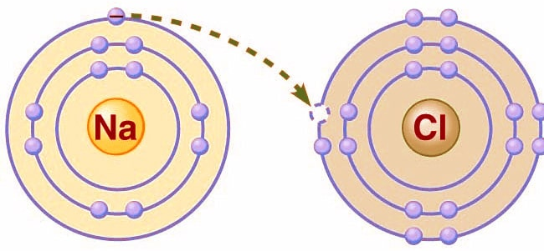

Características de los compuestos iónicos:
- Son sólidos a temperatura ambiente.
- Tienen altos puntos de fusión y ebullición.
- Son solubles en agua.
- Conducen electricidad en estado líquido o en solución acuosa.
Enlace Covalente
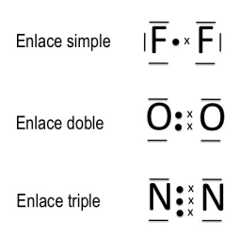
El enlace covalente se forma cuando dos átomos comparten uno o más pares de electrones para alcanzar una configuración electrónica más estable. Este tipo de enlace se da principalmente entre átomos no metálicos y puede ser de diferentes tipos:
- Enlace Covalente Sencillo: Cuando se comparte un par de electrones. Por ejemplo, la molécula de hidrógeno (H₂) tiene un enlace covalente sencillo.
- Enlace Covalente Doble: Cuando se comparten dos pares de electrones, como en la molécula de oxígeno (O₂).
- Enlace Covalente Triple: Cuando se comparten tres pares de electrones, como en la molécula de nitrógeno (N₂).

El enlace covalente puede clasificarse en dos tipos:
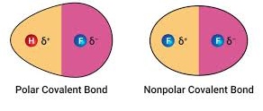
- Covalente Polar: Se forma cuando los átomos que comparten los electrones tienen electronegatividades diferentes, generando una separación parcial de cargas. Un ejemplo de esto es la molécula de agua (H₂O), donde el oxígeno tiene una mayor electronegatividad que los átomos de hidrógeno.
- Covalente No Polar: Ocurre cuando los átomos tienen electronegatividades similares, compartiendo los electrones de manera equitativa. Un ejemplo de esto es el gas oxígeno (O₂).
Características de los compuestos covalentes:
- Pueden encontrarse en los tres estados de la materia.
- Tienen puntos de fusión y ebullición relativamente bajos.
- No conducen electricidad en estado puro.
- Su solubilidad en agua varía.
Enlace Metálico
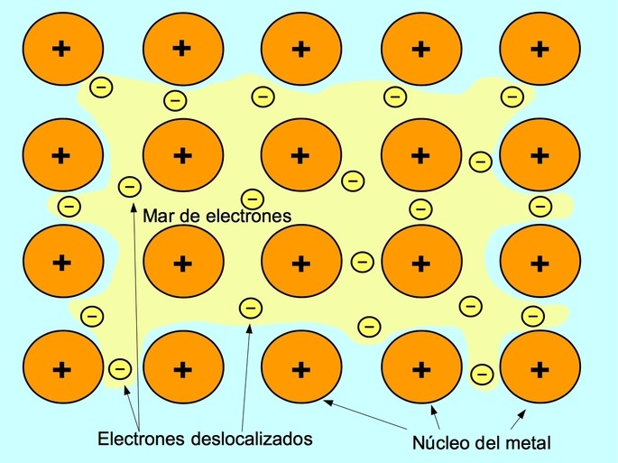
El enlace metálico es característico de los metales y se forma debido a la atracción entre los iones metálicos positivos y los electrones deslocalizados que se mueven libremente a través de la red metálica. En este tipo de enlace, los electrones de valencia de los átomos metálicos se comparten en una especie de "mar de electrones", lo que permite que los metales conducen electricidad y calor, y les da su maleabilidad y ductilidad.
Características de los compuestos metálicos:
- Son buenos conductores de electricidad y calor.
- Son maleables y dúctiles.
- Tienen brillo metálico.
- Tienen puntos de fusión y ebullición variados.
Relación entre Electrones de Valencia y la Formación de Enlaces Químicos
Los electrones de valencia juegan un papel fundamental en la formación de enlaces químicos. Estos enlaces son las interacciones que mantienen unidos a los átomos dentro de una molécula, y la forma en que los átomos comparten, ganan o pierden estos electrones determina el tipo de enlace y la estructura del compuesto.
Papel de los Electrones de Valencia en los Tipos de Enlaces Químicos
Enlace Iónico: Ocurre entre átomos con una gran diferencia de electronegatividad, donde uno de los átomos (generalmente un metal) pierde uno o más electrones de valencia y el otro (generalmente un no metal) gana estos electrones. Por ejemplo, en el cloruro de sodio (NaCl), el sodio pierde su único electrón de valencia, formando un catión (Na⁺), mientras que el cloro gana un electrón para completar su octeto, formando un anión (Cl⁻).
Enlace Covalente: Ocurre cuando dos átomos comparten electrones de valencia para alcanzar una configuración estable. Esto es común entre átomos no metálicos que tienen una cantidad similar de electrones de valencia. Por ejemplo, en la molécula de agua (H₂O), el oxígeno comparte sus electrones de valencia con los hidrógenos, logrando así completar la capa de valencia de cada átomo involucrado.
Enlace Metálico: Los átomos metálicos comparten sus electrones de valencia en una "nube" de electrones deslocalizados. Estos electrones libres permiten que los metales tengan propiedades como la conductividad y la maleabilidad.
Guiando el Aprendizaje
Orientación didáctica:
Para guiar el aprendizaje sobre el concepto de enlace químico, el profesor debe comenzar explicando que un enlace químico es la fuerza que mantiene unidos a los átomos para formar compuestos. Para facilitar esta comprensión, se recomienda usar una presentación interactiva que visualice la formación de enlaces iónicos y covalentes, permitiendo a los estudiantes observar cómo los átomos ganan, pierden o comparten electrones para alcanzar estabilidad.
Durante la presentación, el profesor debe fomentar la participación activa de los estudiantes mediante preguntas que los inviten a reflexionar sobre las razones por las que los átomos se combinan y las características de los diferentes tipos de enlaces. Se sugiere que la presentación sea dinámica, con animaciones interactivas y simulaciones que ilustran cómo se forman los enlaces, y que se complementen con el uso de herramientas como Prezi o Google Slides.
Preguntas sugeridas:
- ¿Por qué crees que los átomos necesitan unirse para formar compuestos?
Esta pregunta fomenta la reflexión inicial sobre la necesidad de los átomos de alcanzar una configuración electrónica estable.
- ¿Qué diferencia hay entre un enlace iónico y un enlace covalente?
Permite a los estudiantes identificar las características básicas de cada tipo de enlace.
- ¿Cómo podrías representar un enlace covalente utilizando una estructura de Lewis?
El profesor puede animar a los estudiantes a practicar con la herramienta interactiva Lewis Structure Builder.
- ¿Qué ocurre con los electrones en un enlace iónico?
Esta pregunta ayudará a los estudiantes a visualizar la transferencia de electrones entre átomos, reforzando el concepto de ionización.
- ¿Cómo influye la electronegatividad en el tipo de enlace que se forma entre dos átomos?
Se espera que los estudiantes identifiquen el papel de la electronegatividad en la determinación de si se forma un enlace iónico o covalente.
Recursos recomendados:
- Videos Educativos para reforzar el concepto de enlace químico:
- Mastering Chemical Bonding: Explained with 3D Animation
- Chemical Bonding- Ionic vs. Covalent Bonds
- Uso de la herramienta Making Molecules para demostrar visualmente cómo se forman los enlaces.
- Animaciones y simulaciones en Javalab para guiar la comprensión de los tipos de enlaces.
Transferencia de electrones entre átomos (metales y no metales) en el contexto del enlace químico
En química, uno de los mecanismos más importantes para la formación de enlaces es la transferencia de electrones entre átomos, un proceso característico de los enlaces iónicos. Este tipo de enlace ocurre principalmente entre átomos de metales y no metales debido a sus diferencias en la tendencia para ganar o perder electrones.
Metales y No Metales: Donadores y Aceptores de Electrones
Los átomos de metales, que se encuentran generalmente en los grupos 1 y 2 de la tabla periódica (como el sodio o el calcio), tienden a tener pocos electrones en su capa de valencia. Debido a esto, poseen una baja energía de ionización, lo que significa que pueden perder fácilmente uno o más electrones para alcanzar una configuración estable similar a la de un gas noble. Por lo tanto, los metales actúan como donadores de electrones, formando cationes (átomos con carga positiva).
Por otro lado, los átomos de no metales, que se encuentran en los grupos 16 y 17 (como el oxígeno o el cloro), poseen casi completa su capa de valencia y tienen una alta afinidad por los electrones. Esto significa que pueden aceptar electrones de otros átomos para completar su capa de valencia y lograr una configuración electrónica estable. En este sentido, los no metales se comportan como aceptores de electrones, formando aniones (átomos con carga negativa).
Formación del Enlace Iónico
La transferencia de electrones entre un metal y un no metal crea un fuerte enlace iónico debido a la atracción electrostática entre los cationes y aniones resultantes. Por ejemplo, cuando un átomo de sodio (Na) se combina con un átomo de cloro (Cl), el átomo de sodio pierde un electrón, convirtiéndose en un catión Na+. El cloro, a su vez, gana ese electrón y se convierte en un anión Cl−. La atracción entre estas cargas opuestas es lo que forma el compuesto iónico cloruro de sodio (NaCl), comúnmente conocido como sal de mesa.
Impacto de la Transferencia de Electrones en las Propiedades de los Compuestos
Los compuestos iónicos formados por la transferencia de electrones suelen ser sólidos cristalinos a temperatura ambiente, con altos puntos de fusión y ebullición. Esto se debe a la fuerza de atracción entre los iones de carga opuesta en la estructura cristalina. Además, en estado fundido o disuelto en agua, estos compuestos son buenos conductores de electricidad, ya que los iones están libres para moverse y transportar carga eléctrica.

Analogía: La transferencia de electrones se puede comparar con el acto de compartir dinero entre amigos. Si una persona (metal) da dinero a otra (no metal), se establece una nueva relación (enlace) basada en esa transferencia, beneficiando a ambos.
Formación de iones y la atracción electrostática entre ellos en el contexto del enlace químico
En química, los iones se forman cuando los átomos ganan o pierden electrones para alcanzar una configuración electrónica más estable, generalmente similar a la de los gases nobles. Esta tendencia a perder o ganar electrones está relacionada con la regla del octeto, que establece que los átomos buscan tener ocho electrones en su capa de valencia. La formación de iones y la atracción electrostática entre ellos son fundamentales en la creación de los enlaces iónicos.
Formación de Iones
Los iones son átomos o grupos de átomos que han adquirido una carga eléctrica positiva o negativa al perder o ganar electrones. Este proceso se puede dividir en dos tipos principales:
Cationes: Se forman cuando un átomo, generalmente un metal, pierde uno o más electrones. Por ejemplo, el sodio (Na), que tiene un electrón en su capa de valencia, tiende a perderlo fácilmente para obtener una configuración electrónica similar a la del gas noble neón. Al perder ese electrón, el átomo de sodio se convierte en un catión Na+
Aniones: Se forman cuando un átomo, generalmente un no metal, gana uno o más electrones. Por ejemplo, el cloro (Cl), que tiene siete electrones en su capa de valencia, tiende a ganar un electrón para completar su octeto y alcanzar la estabilidad del gas noble argón. Al ganar este electrón, el átomo de cloro se convierte en un anión Cl−.

Analogía: La formación de iones y su atracción se asemeja a dos imanes que se atraen. Cuando un imán positivo se encuentra con uno negativo, se atraen fuertemente, creando una conexión estable.
Atracción Electroestática y Propiedades de los Enlaces Iónicos
Una vez formados los iones, se establece una fuerte atracción electrostática entre los cationes y aniones debido a sus cargas opuestas, lo que constituye la base del enlace iónico. Por ejemplo, en el cloruro de sodio (NaCl), los iones Na+ y Cl- se atraen formando un compuesto iónico estable. Esta atracción da lugar a una red cristalina ordenada, lo que confiere al NaCl sus características propiedades, como su estructura cristalina, alto punto de fusión y capacidad para conducir electricidad cuando está en estado líquido o disuelto en agua. La fuerza de atracción entre los iones explica también por qué estos compuestos presentan altos puntos de fusión y ebullición, ya que se requiere mucha energía para separar los iones en estado sólido. Además, los compuestos iónicos son buenos conductores de electricidad en estado fundido o disuelto, ya que los iones pueden moverse libremente y transportar carga eléctrica.
Guiando el Aprendizaje
Orientación didáctica
Para enseñar el concepto de enlace iónico, el profesor debe comenzar explicando cómo los átomos transfieren electrones de un átomo a otro, lo que da lugar a la formación de iones que se atraen debido a sus cargas opuestas. Para facilitar la comprensión de este proceso, se recomienda el uso del video educativo “Ionic Bonds”, el cual proporciona una clara visualización del proceso de formación de enlaces iónicos entre metales y no metales.
Estrategia didáctica
Después de la explicación inicial, el profesor puede reproducir el video y pausar en momentos clave para resaltar puntos importantes como:
- La transferencia de electrones.
- La formación de iones positivos y negativos.
- La atracción electrostática entre iones.
Se recomienda que, al finalizar el video, el profesor promueva una discusión guiada, donde los estudiantes puedan compartir lo que han comprendido y hacer conexiones con situaciones cotidianas en las que los compuestos iónicos son relevantes (como la sal de mesa, NaCl).
Rutina de pensamiento sugerida:
Para ayudar a los estudiantes a precisar y profundizar en el concepto de enlace iónico, se puede utilizar una rutina de pensamiento como “Veo - Pienso - Me pregunto”:
- Veo: El profesor pide a los estudiantes que mencionen lo que ven en el video. ¿Qué observan sobre el comportamiento de los átomos en la formación del enlace iónico?
  - Pregunta guía: "¿Qué ocurre con los electrones cuando el sodio y el cloro forman un enlace?"
- Pienso: El profesor invita a los estudiantes a reflexionar sobre lo que piensan que está ocurriendo en términos de estabilidad atómica. ¿Por qué crees que estos átomos intercambian electrones?
  - Pregunta guía: "¿Cómo crees que afecta esta transferencia de electrones a la estabilidad de los átomos?"
- Me pregunto: Finalmente, el profesor anima a los estudiantes a expresar preguntas que les surjan. ¿Qué más quieren saber sobre los enlaces iónicos o los iones?
  - Pregunta guía: "¿Qué otras dudas te surgen sobre cómo funcionan los enlaces iónicos en la naturaleza?"
Esta rutina de pensamiento no solo refuerza el contenido del video, sino que también desarrolla habilidades de observación crítica, análisis y curiosidad científica.
Opciones adicionales:
- Debate por pares: Después de la rutina de pensamiento, el profesor puede organizar a los estudiantes en parejas para que discutan ejemplos de compuestos iónicos en su vida diaria (sal, bicarbonato de sodio, etc.) y cómo piensan que los enlaces iónicos influyen en las propiedades de estos compuestos.
- Simulación interactiva: Para reforzar aún más el concepto, se sugiere el uso de una simulación interactiva como la disponible en Javalab, donde los estudiantes pueden visualizar la formación de enlaces iónicos y observar los cambios en la configuración electrónica de los átomos.
Recursos recomendados:
- Video explicativo sobre enlace iónico.
- Simulaciones interactivas sobre enlaces iónicos en Javalab.
- Actividad de creación de moléculas iónicas utilizando Making Molecules.

Compartición de electrones entre átomos (generalmente no metales) en el contexto del enlace químico
En química, los átomos de no metales tienden a compartir electrones para alcanzar configuraciones electrónicas estables, siguiendo la regla del octeto. Este tipo de unión se conoce como enlace covalente, en el cual dos o más átomos comparten pares de electrones para completar sus capas de valencia.

Analogía: El enlace covalente se asemeja a dos amigos que deciden compartir un libro. Cada amigo obtiene el beneficio del conocimiento del libro, así como la amistad, al compartir la responsabilidad de cuidarlo.
Enlace Covalente: compartición de electrones
A diferencia de los metales, que tienden a perder electrones para formar cationes, y de los no metales que ganan electrones para formar aniones, los no metales pueden también unirse mediante la compartición de electrones. Este fenómeno ocurre porque, debido a sus altos niveles de electronegatividad, los no metales no ceden fácilmente sus electrones. Por esta razón, en lugar de perder o ganar, prefieren compartir electrones para alcanzar una configuración más estable.
Por ejemplo, el oxígeno (O) y el hidrógeno (H) forman un enlace covalente en la molécula de agua (H2O). El oxígeno, que necesita dos electrones para completar su octeto, comparte un electrón con cada átomo de hidrógeno, creando dos enlaces covalentes simples y logrando la estabilidad para ambos elementos.

Formación del Enlace Covalente
La formación de un enlace covalente se basa en la atracción mutua de dos núcleos atómicos hacia un par de electrones compartidos. Según el número de pares de electrones compartidos, los enlaces covalentes se clasifican en:
- Enlace covalente simple: Se comparte un solo par de electrones entre dos átomos. Un ejemplo típico es el enlace en la molécula de hidrógeno (H2​), donde dos átomos de hidrógeno comparten un par de electrones.
- Enlace covalente doble: Se comparten dos pares de electrones entre dos átomos. Por ejemplo, en la molécula de oxígeno (O2​), los dos átomos de oxígeno comparten dos pares de electrones para lograr estabilidad.
- Enlace covalente triple: Se comparten tres pares de electrones entre dos átomos. Un ejemplo de esto es la molécula de nitrógeno (N2​), donde los átomos de nitrógeno comparten tres pares de electrones.

Analogía: La compartición de electrones en un enlace covalente es como un equipo de trabajo donde cada miembro aporta sus habilidades y conocimientos para alcanzar un objetivo común, logrando un resultado más robusto que si trabajaran por separado.
Propiedades del Enlace Covalente
Los compuestos formados por enlaces covalentes suelen presentar propiedades distintas de los compuestos iónicos. Por lo general, los compuestos covalentes tienen puntos de fusión y ebullición más bajos y no conducen electricidad en estado sólido o líquido, ya que no hay iones libres para transportar carga. Además, muchas de estas moléculas covalentes son insolubles en agua pero solubles en solventes orgánicos.
Ejemplos de Enlaces Covalentes
Un claro ejemplo es la molécula de dióxido de carbono (CO2​), donde el átomo de carbono comparte dos pares de electrones con cada átomo de oxígeno, formando dos enlaces covalentes dobles. De igual manera, la molécula de metano (CH4​) presenta enlaces covalentes simples entre el átomo de carbono y cuatro átomos de hidrógeno.
En resumen, la compartición de electrones entre átomos no metálicos constituye la base de los enlaces covalentes. Esta compartición permite a los átomos alcanzar configuraciones electrónicas más estables, y los compuestos que se forman mediante estos enlaces presentan propiedades específicas, como la baja conductividad y la solubilidad en ciertos solventes.
Guiando el Aprendizaje
Orientación didáctica
Para enseñar el concepto de enlace covalente, el profesor puede comenzar explicando que los átomos no metálicos tienden a compartir electrones para lograr una configuración estable. Es útil iniciar con un enfoque visual utilizando alguno de los dos videos educativos (Video 1: Khan Academy “Covalent Bonds”) (Video 2: ¿Qué son los enlaces covalentes?) , donde los estudiantes observarán ejemplos concretos de cómo los átomos comparten electrones. Este video es adecuado para dar a los estudiantes una comprensión clara de la naturaleza de los enlaces covalentes y su formación en moléculas sencillas.

Simulaciones interactivas
Una vez presentada la teoría, es recomendable utilizar la simulación de enlaces covalentes de StemOnline. Esta herramienta permitirá que los estudiantes experimenten de manera práctica cómo se forman enlaces covalentes en moléculas como el agua (H₂O), el dióxido de carbono (CO₂) y amoniaco (NH3).. Esta interacción visual fortalecerá la competencia científica al mostrar de manera tangible cómo se comparten electrones entre átomos no metálicos. Los estudiantes también pueden trabajar con la Simulación Phet de Polaridad de la Molécula para explorar cómo las diferencias en electronegatividad afectan la polaridad de los enlaces covalentes.

Estrategia pedagógica
El profesor puede guiar el análisis mediante la siguiente secuencia de preguntas para activar la competencia comunicativa y fomentar la discusión:
- Antes de la simulación: "¿Qué diferencias creen que existen entre un enlace iónico y un enlace covalente? ¿Por qué los átomos a veces prefieren compartir electrones?"
- Durante la simulación: "¿Cómo observan que los átomos de oxígeno y de hidrógeno se comportan al formar el agua (H₂O)? ¿Qué pasa con los electrones compartidos?"
- Después de la simulación: "¿Cómo afecta la estructura de los enlaces covalentes a las propiedades de las moléculas que estamos estudiando?"
Estas preguntas permiten al profesor no solo evaluar la comprensión de los estudiantes, sino también promover un análisis más profundo de cómo los enlaces covalentes determinan las propiedades de los compuestos.

Rutina de pensamiento sugerida
Para reforzar la competencia en resolución de problemas, el profesor puede emplear la rutina "Comparar y contrastar", donde los estudiantes comparan las características de los enlaces covalentes polares y no polares. Después de utilizar la simulación, los estudiantes pueden completar un cuadro comparativo que resalte las diferencias entre moléculas con diferentes tipos de enlace covalente (por ejemplo, agua y cloro).

Actividad de refuerzo

- Competencia científica: Los estudiantes pueden formar pares de trabajo y utilizar la simulación de enlaces covalentes de StemOnline para construir moléculas sencillas y explicar, en sus propias palabras, cómo los átomos comparten electrones.
- Competencia comunicativa: El profesor puede organizar una discusión grupal donde los estudiantes expongan sus hallazgos y expliquen cómo los enlaces covalentes afectan las propiedades de las moléculas. Utilizarán ejemplos vistos en la simulación y en el video de Khan Academy.
- Competencia en resolución de problemas: Proporcione problemas que involucren la identificación de los tipos de enlace en compuestos conocidos y pida a los estudiantes que expliquen cómo estas estructuras afectan las propiedades físicas y químicas de las sustancias.
Recursos recomendados:
- Video Educativo Khan Academy “Covalent Bonds”
- Video Educativo ¿Qué son los enlaces covalentes?
- Simulación Phet Polaridad de la Molécula
- Simulación StemOnline Enlace Covalente

Estructuras de Lewis
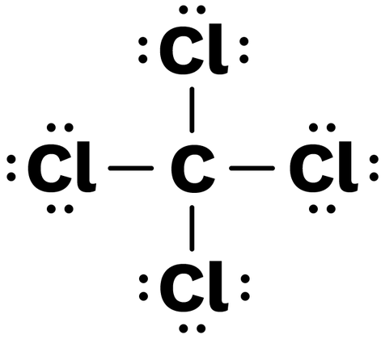
Las estructuras de Lewis son representaciones gráficas utilizadas en química para ilustrar la disposición de los electrones de valencia en un átomo o en una molécula. Desarrolladas por el químico Gilbert N. Lewis en la década de 1910, estas estructuras son fundamentales para entender la formación de enlaces químicos, ya que permiten visualizar cómo los átomos comparten o transfieren electrones para alcanzar configuraciones estables.
Cada símbolo de un elemento químico se acompaña de puntos que representan los electrones de valencia, los cuales son los electrones involucrados en la formación de enlaces. Por ejemplo, en la estructura de Lewis del oxígeno

Analogía: Las estructuras de Lewis son como mapas que guían el tráfico de electrones en una ciudad. Indican dónde se encuentran los electrones y cómo pueden moverse (formar enlaces) para mantener el flujo adecuado en la química.
Relevancia de las Estructuras de Lewis en la Química
Las estructuras de Lewis son esenciales para el estudio de la química debido a su capacidad para visualizar los enlaces covalentes, mostrando cómo los átomos comparten electrones para formar enlaces. Esto permite comprender la naturaleza de las interacciones químicas y predecir propiedades fundamentales como la polaridad de los enlaces y la geometría molecular, lo cual es clave para interpretar el comportamiento de las moléculas en distintos entornos. Además, estas estructuras proporcionan una base para analizar las reacciones químicas, ya que permiten identificar los electrones de valencia involucrados y prever la formación de productos.
Para construir una estructura de Lewis, es crucial tener en cuenta ciertos elementos fundamentales. Primero, se debe conocer el número de electrones de valencia de cada átomo, ya que estos son los que participan en la formación de enlaces. Asimismo, se debe considerar la regla del octeto, que establece que muchos átomos tienden a lograr una configuración estable con ocho electrones en su capa más externa, aunque hay excepciones como el hidrógeno y el helio. Por último, es necesario definir una estructura esquelética, en la cual el átomo menos electronegativo generalmente ocupa la posición central.

Analogía: Dibujar una estructura de Lewis es como armar un rompecabezas; debes encontrar las piezas correctas (electrones) y encajarlas de manera que todo tenga sentido y encaje en la imagen final (la molécula).

Guiando el Aprendizaje
Orientación didáctica
Para enseñar las estructuras de Lewis, el profesor puede iniciar la clase con una explicación breve del concepto, destacando cómo los electrones de valencia juegan un papel crucial en la representación de las moléculas. A continuación, se sugiere el uso del video educativo "Bonding Models and Lewis Structures" para introducir a los estudiantes a la representación visual de las estructuras de Lewis. El video puede ser pausado en momentos clave para aclarar conceptos o hacer preguntas que estimulen la reflexión, tales como:
- "¿Por qué algunos átomos necesitan compartir más de un par de electrones?"
- "¿Qué información podemos obtener sobre la reactividad de una molécula al observar su estructura de Lewis?"

Al finalizar el video, se sugiere abrir un espacio de discusión donde los estudiantes compartan sus observaciones, guiados por las preguntas del profesor.
El uso de videos educativos facilita la comprensión de temas abstractos como la representación de electrones, mientras que las preguntas interactivas fomentan el aprendizaje basado en la indagación. Este enfoque no solo mejora la comprensión científica, sino también la competencia comunicativa, ya que los estudiantes son incentivados a argumentar sus respuestas y expresar sus ideas en grupo.
Actividad práctica
Después de la visualización y discusión, el profesor puede guiar a los estudiantes en la creación de estructuras de Lewis utilizando los ejercicios en línea de la Khan Academy sobre Diagramas de Lewis. Estos ejercicios proporcionan una plataforma interactiva donde los estudiantes pueden practicar lo aprendido. El profesor puede organizar la actividad como un reto en el que los estudiantes resuelvan problemas de manera individual, mientras supervisa y ofrece retroalimentación inmediata.
Sugerencia de preguntas durante la actividad:
- "¿Cómo puedes asegurarte de que los electrones de valencia están correctamente distribuidos?"
- "¿Qué tipo de enlace aparece en esta molécula según el número de electrones compartidos?"
Extensión de la actividad
Para fortalecer la competencia en resolución de problemas, el profesor puede proponer un ejercicio adicional: formar equipos y asignarles moléculas más complejas para que dibujen sus estructuras de Lewis. Los estudiantes deberán presentar y justificar sus representaciones ante la clase, permitiendo que todos participen en una revisión conjunta. Esto fortalecerá no solo la capacidad de resolver problemas complejos, sino también la argumentación científica.
Recursos Recomendados:
- Video Educativo Bonding Models and Lewis Structures
- Ejercicios en Línea
- Khan Academy Diagramas de Lewis
- WorkWall Estructuras de Lewis
- Generador de estructuras de Lewis Online Didactalia
- Live WorkSheets

Aplicaciones y Relevancia de los Enlaces Químicos
Los enlaces químicos son fundamentales en la química, ya que permiten la formación de compuestos y materiales y son responsables de sus propiedades físicas y químicas. La comprensión de los distintos tipos de enlaces (iónicos, covalentes y metálicos) es clave en diversas áreas de la ciencia y tecnología. Por ejemplo, en la formación de compuestos como el NaCl, los enlaces iónicos generan propiedades como la alta solubilidad en agua y la conductividad eléctrica, mientras que los enlaces covalentes permiten la existencia de moléculas esenciales para la vida, como el agua (H₂O) y el dióxido de carbono (CO₂). Además, los enlaces metálicos confieren características como la conductividad eléctrica y térmica en sólidos metálicos.
En biología y bioquímica, los enlaces peptídicos mantienen unidas las cadenas de aminoácidos en proteínas, y los enlaces de hidrógeno aseguran la estabilidad de la doble hélice del ADN, facilitando la replicación genética. Asimismo, en la química farmacéutica, el diseño de fármacos se basa en la interacción de los medicamentos con sus dianas biológicas a través de enlaces específicos, lo cual determina su eficacia y selectividad.

En la ingeniería de materiales, la manipulación de enlaces permite crear nuevos materiales, como polímeros y compuestos de fibra de carbono, que son cruciales para industrias como la aeroespacial. De igual forma, los enlaces químicos juegan un papel vital en la producción de energía, ya que la ruptura de enlaces libera energía durante la combustión, y tecnologías como las baterías dependen de la transferencia de electrones entre enlaces.

En términos de sostenibilidad, la química verde se enfoca en optimizar procesos mediante catalizadores que minimicen el desperdicio y la energía requerida, y en promover el reciclaje a través de la ruptura y reformación de enlaces químicos para recuperar materiales. Además, los enlaces en biomoléculas permiten procesos vitales como la catálisis de reacciones metabólicas y la transferencia de energía, mientras que en los ecosistemas facilitan la comunicación celular a través de moléculas señalizadoras como hormonas y neurotransmisores.

La comprensión de los enlaces químicos es, por tanto, esencial no solo en la creación y caracterización de materiales, sino también en el estudio de los procesos naturales y tecnológicos, asegurando un impacto positivo en la sostenibilidad y el desarrollo de nuevas soluciones científicas e industriales.

Analogía: La importancia de los enlaces químicos en la naturaleza es como el papel de las conexiones en una red social; sin ellas, no habría interacciones significativas ni desarrollo.

Orientación didáctica
Guiando el Aprendizaje
Para enseñar las aplicaciones de los enlaces químicos en la tecnología y su importancia en la creación de materiales avanzados, el profesor puede utilizar el artículo "Enlaces químicos en la tecnología: Creando los materiales del futuro" (quimicamoderna.net) como recurso base.
Desarrollo de la clase
- Presentación interactiva del tema
El profesor puede iniciar la clase con una breve presentación interactiva utilizando un software como Prezi o Genially para destacar ejemplos impactantes de cómo los enlaces químicos influyen en el desarrollo de materiales modernos, como:
- Nanomateriales: utilizados en medicina para tratamientos dirigidos y en la industria para mejorar la resistencia y durabilidad.
- Materiales compuestos: que combinan diferentes tipos de enlaces para obtener propiedades deseables en construcción y manufactura.
- Polímeros inteligentes: que responden a estímulos externos, como temperatura y pH, basándose en enlaces covalentes.
- Superconductores: donde los enlaces metálicos permiten la conducción de electricidad sin resistencia, revolucionando la tecnología de energía.
- Materiales ecológicos: que utilizan enlaces químicos para crear alternativas sostenibles, como plásticos biodegradables.
2. Lectura guiada y debate
Después de la presentación, los estudiantes pueden realizar una lectura guiada del artículo mencionado. El profesor puede proponer preguntas clave durante la lectura, tales como:
- "¿Qué papel juegan los enlaces químicos en la creación de nanomateriales y qué beneficios ofrecen?"
- "¿Cómo se aplican los enlaces químicos en el desarrollo de materiales compuestos en la industria de la construcción?"
- "¿Qué implicaciones tienen los materiales ecológicos en la sostenibilidad ambiental?"
Actividad colaborativa: Proyecto "Materiales del Futuro"
Una vez que los estudiantes hayan leído el artículo y comprendido las aplicaciones tecnológicas de los enlaces químicos, se les puede proponer un proyecto de investigación colaborativa. El profesor puede dividir a los estudiantes en grupos pequeños para trabajar en el proyecto "Materiales del Futuro".
1. Instrucciones para el proyecto:
Cada grupo elegirá un material moderno que esté relacionado con el uso de enlaces químicos avanzados. Algunos ejemplos pueden ser:
- Grafeno: un material de carbono con enlaces covalentes que tiene aplicaciones en electrónica, medicina y energía.
- Compuestos de carbono y silicio: utilizados en la creación de dispositivos electrónicos avanzados.
- Materiales autolimpiantes: que utilizan enlaces químicos para repeler suciedad y contaminantes.
- Aleaciones de titanio: en aeronáutica, donde los enlaces metálicos mejoran la resistencia y el peso.
- Bioplásticos: que se descomponen de manera natural y son una alternativa a los plásticos convencionales.
Cada grupo deberá:
- Investigar sobre la estructura química del material, los tipos de enlaces predominantes y cómo estos determinan sus propiedades.
- Describir las aplicaciones tecnológicas del material, basándose en lo aprendido del artículo.
- Proponer posibles mejoras o nuevos usos para este material en el futuro.
2. Producto final del proyecto:
Los estudiantes pueden preparar una presentación creativa en un formato que promueva la interacción, como una exposición visual con maquetas o posters científicos, o incluso un video explicativo usando herramientas digitales como Canva o Powtoon. Cada grupo deberá exponer su investigación y defender por qué su material es esencial para el futuro.
3. Debate final y reflexión (pensamiento crítico)
Para cerrar la actividad, el profesor puede organizar un debate científico en clase, en el que los estudiantes argumenten sobre cuál de los materiales presentados creen que tendrá un mayor impacto en el futuro, apoyándose en lo aprendido sobre los enlaces químicos.
El profesor puede guiar el debate con preguntas como:
- "¿Qué tipo de enlace químico crees que ofrece mayores posibilidades para la innovación tecnológica?"
- "¿Cómo podríamos mejorar las propiedades de los materiales modificando sus enlaces químicos?"
- "¿Qué problemas actuales crees que se podrían resolver con nuevos materiales basados en los enlaces químicos?"
Este debate puede incorporar una rutina de pensamiento tipo "Veo, Pienso, Me pregunto", donde los estudiantes reflexionen sobre lo que han aprendido, las conexiones con el mundo real y los desafíos que podrían abordar en el futuro. Esto refuerza la competencia en resolución de problemas, permitiendo a los estudiantes aplicar sus conocimientos en contextos complejos.

CIERRE
Afianzamiento y Reflexión
Debate sobre los Enlaces Químicos
En esta actividad de afianzamiento, los estudiantes participarán en un debate estructurado sobre el tema de los enlaces químicos. El objetivo es profundizar su comprensión de los conceptos fundamentales relacionados con los enlaces iónicos y covalentes, así como las características de estos enlaces. A través del intercambio de ideas y la argumentación, los estudiantes explorarán los siguientes temas específicos:
- La importancia de los enlaces iónicos en la formación de compuestos.
- Las características y propiedades de los enlaces covalentes.
- La diferencia entre enlaces simples, dobles y triples.
- La influencia de la electronegatividad en la formación de enlaces.
- La regla del octeto y su aplicabilidad en los enlaces químicos.
Los estudiantes se dividirán en grupos, donde cada uno tomará una postura sobre uno de los temas mencionados. Deberán investigar y preparar argumentos que sustenten su posición, así como anticipar y refutar los argumentos de los grupos opositores. Esta dinámica fomentará habilidades críticas de pensamiento, argumentación y comunicación, al tiempo que se consolida el aprendizaje sobre los enlaces químicos.
El debate es una herramienta pedagógica eficaz que promueve el aprendizaje activo y colaborativo. Al participar en un debate, los estudiantes no solo refuerzan su conocimiento sobre los enlaces químicos, sino que también desarrollan habilidades esenciales como la escucha activa, el pensamiento crítico y la argumentación. Esta actividad les permite aplicar conceptos teóricos en un contexto práctico, facilitando una comprensión más profunda de cómo los enlaces químicos afectan las propiedades de las sustancias. Además, al tratar diferentes perspectivas sobre los temas, los estudiantes fomentan un ambiente de respeto y diálogo, fundamental para su formación integral.

Estructura de la Actividad
Objetivo General
Profundizar la comprensión de los conceptos relacionados con los enlaces químicos a través de la argumentación y el intercambio de ideas en un entorno colaborativo.
1. Preparación del Debate
Formación de Grupos: Dividir la clase en grupos de 4 a 5 estudiantes.
Asignación de Temas: Cada grupo selecciona uno de los siguientes temas relacionados con los enlaces químicos:
- Importancia de los enlaces iónicos en la formación de compuestos.
- Características y propiedades de los enlaces covalentes.
- Diferencias entre enlaces simples, dobles y triples.
- Influencia de la electronegatividad en la formación de enlaces.
- Aplicación de la regla del octeto en los enlaces químicos.
2. Investigación y Preparación de Argumentos
Investigación
Cada grupo debe investigar su tema y reunir información relevante. Se les sugiere consultar libros de texto, artículos científicos y recursos en línea.

Desarrollo de Argumentos
Los estudiantes deben desarrollar argumentos sólidos que respalden su postura, así como anticipar posibles argumentos en contra y prepararse para refutarlos.
Estructura de Presentación
Cada grupo debe organizar su presentación, que incluirá: Introducción al tema, argumentos a favor de su posición, refutaciones anticipadas a los argumentos del grupo opositor y conclusiones.
3. Realización del Debate
Formato del Debate: Establecer un formato que puede incluir:
  - Presentación de cada grupo (5-7 minutos).
  - Rondas de preguntas (3-5 minutos).
  - Rebatir los argumentos del grupo opositor (3-5 minutos).
Moderador
Elegir un moderador (puede ser el docente o un estudiante) que se encargue de dirigir el debate, asegurándose de que cada grupo tenga tiempo suficiente para exponer sus argumentos y responder.
4. Evaluación del Debate
Criterios de Evaluación
Definir criterios claros para evaluar el desempeño de cada grupo, tales como:
- Claridad y relevancia de los argumentos presentados.
- Capacidad de refutación y respuesta a preguntas.
- Participación y trabajo en equipo.
- Uso de fuentes de información y evidencias.
Rúbrica de Evaluación
Proporcionar una rúbrica que detalle cómo se evaluará cada uno de los criterios.
5. Reflexión y Cierre
Reflexión Individual
Cada estudiante deberá escribir una breve reflexión sobre lo aprendido durante el debate, incluyendo cómo sus opiniones pueden haber cambiado o se han visto fortalecidas.
Discusión en Clase
Realizar una discusión grupal sobre las conclusiones del debate, permitiendo a los estudiantes compartir sus reflexiones y aprendizajes.
Instrumento de Evaluación
Criterio | Excelente (4) | Bueno (3) | Aceptable (2) | Insuficiente (1)
Claridad y Relevancia de los Argumentos | Los argumentos son muy claros, bien estructurados y extremadamente relevantes para el tema. | Los argumentos son claros y relevantes, aunque pueden carecer de una estructura perfecta. | Los argumentos son vagos o no siempre relevantes. | Los argumentos son confusos o irrelevantes.
Capacidad de Refutación y Respuesta a Preguntas | Responde a las preguntas de manera completa y efectiva; refuta los argumentos de manera convincente. | Responde adecuadamente a las preguntas y refuta algunos argumentos, pero no siempre de manera convincente. | Respuestas incompletas o inadecuadas; poca capacidad de refutación. | No responde a las preguntas o no presenta refutaciones.
Participación y Trabajo en Equipo | Todos los miembros del grupo participan activamente y colaboran de manera efectiva. | La mayoría de los miembros participan, con algunas diferencias en la colaboración. | Participación desigual entre los miembros del grupo. | Poca o ninguna participación de los miembros del grupo.
Uso de Fuentes de Información y Evidencias | Usa múltiples fuentes de información de calidad; las evidencias apoyan de manera efectiva los argumentos presentados. | Usa fuentes de información adecuadas, pero podría haber más variedad o calidad. | Usa pocas fuentes de información o la calidad es baja; evidencia insuficiente. | No se utilizan fuentes de información o no se presentan evidencias.

Actividades de Evaluación
Actividad 1:
Construyendo Compuestos: Explorando Enlaces Iónicos y Covalentes
Sumativa
Descripción
En esta actividad, los estudiantes trabajarán en equipos para construir dos modelos tridimensionales que representen compuestos químicos. Uno de los modelos debe ser de un compuesto con enlace iónico y el otro con enlace covalente. Además de construir los modelos, deberán investigar y documentar las propiedades y aplicaciones de los compuestos seleccionados, reflejando cómo estas características se relacionan con el tipo de enlace que los une.
El propósito de la actividad es que los estudiantes, mediante la construcción de los modelos y el análisis de las propiedades de los compuestos, desarrollen una comprensión profunda de las diferencias estructurales y funcionales entre los enlaces iónicos y covalentes. También se busca que hagan conexiones entre los conceptos teóricos y las aplicaciones prácticas en la vida cotidiana, facilitando un aprendizaje significativo.
Cada equipo presentará sus modelos y fichas descriptivas al resto de la clase, explicando sus observaciones sobre cómo la estructura de los compuestos determina sus propiedades y aplicaciones en contextos reales.
Instrucciones detalladas:
- Formación de equipos: Los estudiantes se dividirán en equipos de 3 a 4 miembros, promoviendo el trabajo colaborativo. Cada equipo recibirá los materiales necesarios para construir sus modelos (plastilina, palillos, alambre, etc.).
- Elección de compuestos: Los equipos deben seleccionar dos compuestos químicos. Uno debe tener enlaces iónicos y el otro enlaces covalentes. Ambos compuestos deben estar formados por tres o más átomos y deben ser ejemplos de compuestos que se usen en la vida diaria. Podrían elegir, por ejemplo:
- Iónico: Nitrato de sodio (NaNO₃), cloruro de sodio (NaCl), etc.
- Covalente: Dióxido de carbono (CO₂), amoníaco (NH₃), metano (CH₄), entre otros.
- Construcción de los modelos: Utilizando los materiales que cada grupo defina, construir dos modelos tridimensionales:
- Un modelo representando un compuesto con enlaces iónicos.
- Un modelo representando un compuesto con enlaces covalentes. Los modelos deben ser proporcionales y reflejar la estructura real de las moléculas, mostrando claramente las características clave de cada tipo de enlace (transmisión de electrones en iónicos y compartición de electrones en covalentes).
- Elaboración de la ficha descriptiva: Para cada compuesto, los estudiantes deben preparar una ficha informativa que incluya:
- Nombre y fórmula química del compuesto.
- Estructura química: cómo se conectan los átomos y cómo se organizan los electrones.
- Tipo de enlace (iónico o covalente) y breve descripción del mismo.
- Propiedades físicas y químicas del compuesto: estado físico, solubilidad, punto de ebullición, conductividad, etc.
- Aplicaciones del compuesto en la vida cotidiana o en la industria.
- Relación entre el tipo de enlace y las propiedades del compuesto.
- Investigación: Para completar las fichas, los estudiantes deben investigar las propiedades y usos de los compuestos elegidos. Esto los ayudará a profundizar su comprensión de los enlaces y cómo se relacionan con las características y aplicaciones de los compuestos en la vida real.
- Presentación del proyecto: Cada equipo presentará su trabajo al resto de la clase. La presentación debe incluir:
- Una explicación clara y precisa de las características de cada modelo y su tipo de enlace.
- Una comparación entre los enlaces iónicos y covalentes, destacando las diferencias estructurales y cómo influyen en las propiedades de los compuestos.
- Las aplicaciones prácticas de los compuestos seleccionados y cómo el tipo de enlace contribuye a esas aplicaciones.
Evaluación
La actividad será evaluada de manera sumativa y se basará en la precisión de los modelos, la calidad de la investigación reflejada en la ficha descriptiva, la claridad de la presentación y el nivel de colaboración dentro del equipo.
La rúbrica de evaluación detalla los criterios específicos, con un enfoque en la comprensión de los enlaces iónicos y covalentes, la relación entre estructura y propiedades, la precisión de la información presentada, y la creatividad en la construcción de los modelos.
Instrumento de Evaluación
Criterio | Excelente (4) | Bueno (3) | Aceptable (2) | Deficiente (1)
Precisión del modelo (iónico y covalente) | Modelos de enlace iónico y covalente son 100% precisos y estructuralmente correctos | Modelos tienen ligeros errores, pero son mayormente correctos | Modelos presentan varios errores en la estructura | Modelos son incorrectos o incompletos
Ficha descriptiva (propiedades y aplicaciones) | Información muy detallada y bien investigada sobre el compuesto químico | Información adecuada, pero falta profundidad en algunos aspectos | Información básica y no muy bien relacionada con las aplicaciones | Información incompleta o incorrecta
Creatividad y originalidad | Presentación y modelos son altamente creativos y originales | Presentación es buena, pero falta creatividad en los modelos | Presentación y modelos son comunes | Poco esfuerzo en la creatividad y originalidad
Trabajo en equipo | Excelente colaboración, todos los miembros participaron activamente y aportaron ideas | Buena colaboración, pero algunos miembros participaron menos | Colaboración limitada, pocos miembros contribuyeron | No hubo trabajo en equipo
Cumplimiento de las condiciones | Todos los requisitos fueron cumplidos | La mayoría de los requisitos fueron cumplidos | Se cumplieron algunos requisitos | No se cumplieron los requisitos

Actividad 2:
Cuestionario sobre Enlaces Químicos: ¿Cuánto Sabes?
Sumativa
Descripción
En esta actividad, los estudiantes participarán en un cuestionario diseñado para evaluar su comprensión de los conceptos trabajados en la guía sobre enlaces químicos. Las preguntas incluirán una combinación de respuestas abiertas que fomentarán la reflexión crítica y la articulación de ideas sobre los temas tratados, como enlaces iónicos y covalentes. A través de esta evaluación, se busca no solo medir el conocimiento adquirido, sino también incentivar a los estudiantes a aplicar su comprensión de manera práctica y profunda. Los estudiantes deberán responder con claridad y utilizar la terminología química adecuada, lo que les permitirá demostrar su capacidad para conectar conceptos teóricos con ejemplos del mundo real. Esta actividad servirá como una herramienta integral para valorar el aprendizaje y la asimilación de los contenidos sobre enlaces químicos.
Manejo Básico de los conceptos
1. Realiza las estructuras de Lewis de las siguientes sustancias:
a) H2S
b) HClO4
c) CBr4
d) Ar
2. Observa las imágenes que se presentan a continuación y que corresponde a los átomos de flúor, hidrógeno, calcio y litio
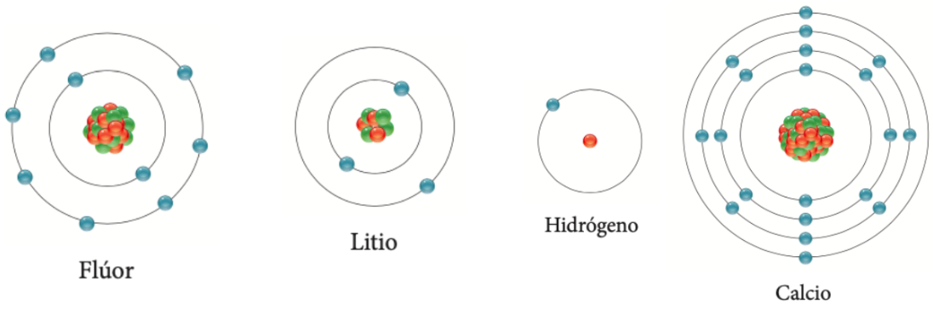
Predice el tipo de enlace que se puede formar entre:
- El flúor y el litio.
- El calcio y el hidrógeno.
- El flúor y el hidrógeno.
- El calcio y el flúor.

- El cloruro de sodio, NaCl, conocido como sal común, presenta enlace iónico. El proceso de formación de este enlace se puede explicar así:
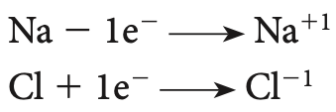

Una vez formados los iones, se organizan y forman una estructura cristalina como la siguiente:

- ¿Por qué los iones de sodio y de cloro forman una red cristalina?
- ¿Qué tipo de fuerzas se presentan entre los iones que forman el NaCl?
- ¿Cómo se podría lograr la ruptura de esta estructura?
- ¿Por qué el cloruro de sodio y otras sales se disuelven en agua?
- ¿Qué tipo de compuestos forman estructuras similares a la del NaCl?
- Realiza las estructuras de Lewis de las siguientes sustancias:
a) H2S
b) HClO4
c) CBr4
d) Ar

- Clasifica las siguientes moléculas como polares o no polares:
- F2
- HClO3
- O2
- HBr
- N2
Actividad 3:
Explorando los Enlaces Químicos
Formativa
En esta actividad formativa, los estudiantes participarán en tres secciones diseñadas para profundizar su comprensión sobre los enlaces químicos, específicamente en el contexto de las sales iónicas, las propiedades de las moléculas y la conceptualización fundamental sobre la naturaleza del enlace químico . Esta experiencia de aprendizaje permitirá a los estudiantes aplicar conceptos teóricos en situaciones prácticas, fomentando un aprendizaje activo y significativo.
Sección 1: Análisis de Gráfico de Formación de Sales Iónicas
Los estudiantes comenzarán observando un gráfico que ilustra el proceso de formación de sales iónicas a partir de metales alcalinos y halógenos, así como la energía de formación del par iónico. A partir de esta representación visual, los estudiantes deberán responder las siguientes preguntas:
- ¿Qué información científica representa el gráfico? Esta pregunta invita a los estudiantes a identificar y describir los datos y relaciones que se presentan.
- ¿Cuál sería el mejor título para el gráfico? Aquí, se fomenta la creatividad y la comprensión conceptual, ya que los estudiantes deben sintetizar la información en un título que capte su esencia.
- ¿Qué pregunta de investigación sería consecuente con la información del gráfico? Esta pregunta les anima a pensar críticamente sobre el gráfico y a generar un enfoque de investigación basado en la información observada.
- ¿Qué hipótesis elaborarías en este caso? Los estudiantes desarrollarán su capacidad para formular hipótesis, lo que les permitirá establecer conexiones entre teoría y práctica.

Gráfico para analizar

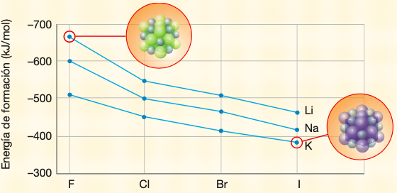
Sección 2: Clasificación de Polaridad Molecular
En la segunda parte de la actividad, los estudiantes deberán clasificar las siguientes moléculas: HCl, CCl₄, BeCl₂, Na₂O, BF₃ y KOH, como apolares o polares utilizando un diagrama de decisiones. Este ejercicio les permitirá aplicar sus conocimientos sobre la polaridad molecular y comprender cómo la geometría de una molécula y la electronegatividad de sus átomos influyen en sus propiedades.

Diagrama de Decisiones
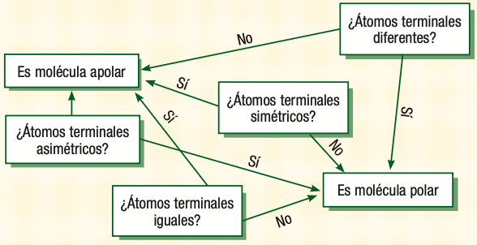
Sección 3: Enlaces Químicos: ¿Realidad o Ficción?
Los estudiantes explorarán los conceptos fundamentales relacionados con los enlaces químicos, centrándose en las características de los electrones en los niveles de energía y su papel en la formación de diferentes tipos de enlaces. A través de preguntas de verdadero y falso, se fomentará el desarrollo de habilidades de comparación, aplicación y predicción, permitiendo a los estudiantes profundizar en su comprensión de cómo se forman los enlaces químicos y cómo estas interacciones afectan las propiedades de las sustancias.

Preguntas de Verdadero y Falso (F/V)
Indica si cada afirmación es verdadera (V) o falsa (F):
- Los electrones que intervienen en un enlace químico son los que se encuentran en los niveles de energía más cercanos al núcleo. _____
- La regla del octeto indica que los átomos en un enlace químico sólo ceden electrones del último nivel de energía hasta adquirir 8 electrones, es decir, la configuración electrónica del gas noble más cercano. _____
- Los compuestos iónicos disueltos en agua se caracterizan por ser buenos conductores eléctricos. _____
- Los enlaces covalentes se clasifican como simples, dobles o triples, atendiendo a la diferencia de electronegatividad de los átomos participantes. _____
- En un enlace covalente triple se comparten tres pares electrónicos. _____
- Las moléculas poliatómicas están formadas por la unión de tres o más átomos distintos. _____
- Los enlaces covalentes coordinados se caracterizan por presentar ∆E igual a cero. ____

Recursos Complementarios
ChemCollective
ChemCollective - Enlaces Químicos
ChemCollective es una plataforma que proporciona una variedad de recursos educativos y actividades de laboratorio virtuales centradas en la química. En el contexto de los enlaces químicos, los estudiantes pueden explorar simulaciones interactivas que les permiten manipular y visualizar la formación y ruptura de enlaces. Además, se ofrecen ejercicios prácticos que fomentan el aprendizaje colaborativo y el desarrollo del pensamiento crítico, permitiendo a los estudiantes aplicar conceptos teóricos a situaciones del mundo real.
Study.com
Study.com - Química
Study.com es una plataforma educativa en línea que proporciona recursos variados para estudiantes de diferentes niveles académicos. En la sección dedicada al enlace químico, los usuarios encontrarán una amplia gama de lecciones y videos educativos que explican los distintos tipos de enlaces químicos, como los enlaces iónicos, covalentes y metálicos. Además de definir cada tipo de enlace, el recurso profundiza en su formación y las características que los distinguen. Las lecciones incluyen ejemplos prácticos y aplicaciones en la vida real, lo que permite a los estudiantes comprender la importancia de los enlaces químicos en diversos contextos, desde la biología hasta la ingeniería. Study.com también ofrece cuestionarios y ejercicios para reforzar el aprendizaje, permitiendo a los estudiantes evaluar su comprensión de los conceptos y prepararse mejor para sus exámenes. Este recurso es ideal para aquellos que buscan una explicación clara y concisa, así com
National Geographic Education
National Geographic - Química
National Geographic Education ofrece una variedad de recursos educativos que integran la ciencia y el medio ambiente, proporcionando un contexto fascinante para el aprendizaje de la química. Aunque no está exclusivamente dedicado a la química, los materiales disponibles incluyen actividades interactivas y artículos que destacan la conexión entre los enlaces químicos y fenómenos naturales. Esto permite a los estudiantes comprender cómo los principios de la química se aplican en el mundo real, promoviendo una educación holística que relaciona la ciencia con la sostenibilidad y el impacto ambiental.

Esta colección de Recursos Educativos Abiertos (REA) incluye 30 guías diseñadas como parte de tres unidades didácticas que integra actividades, recursos y explicaciones en una secuencia pedagógica coherente para diferentes ciclos escolares. Los temas centrales son la enseñanza de las ciencias naturales y la educación ambiental, abordados de manera articulada para fortalecer el aprendizaje significativo.
Les invitamos a seguir la secuencia propuesta, que ofrece continuidad y valiosos aportes pedagógicos al proceso de enseñanza y aprendizaje, promoviendo la exploración, el análisis y la reflexión en contextos educativos diversos.

Secuencia didáctica para la enseñanza de ciencias naturales de sexto y séptimo grado:
Tema 1: Ciclos de vida y reproducción
1.1 Concepto de ciclo de vida
1.2 Reproducción sexual y asexual
1.3 Ejemplos de ciclos de vida en plantas y animales
1.4 Factores que afectan la reproducción
1.5 Conservación de especies y reproducción asistida
Tema 2: Interacción de los organismos con su entorno
2.1 Concepto de adaptación
2.2 Tipos de adaptaciones (morfológicas, fisiológicas, comportamentales)
2.3 Ejemplos de adaptaciones en diferentes ecosistemas
2.4 Relaciones ecológicas básicas (depredación, simbiosis, competencia)
2.5 Impacto del cambio climático en las adaptaciones

Secuencia didáctica para la enseñanza de las ciencias naturales de octavo y noveno grado:
Tema 1: Sistemas de órganos y funciones vitales
1.1 Concepto de sistema de órganos
1.2 Sistema respiratorio: función y estructura
1.3 Sistema circulatorio: transporte de nutrientes y oxígeno
1.4 Sistema digestivo: digestión y absorción de nutrientes
1.5 Relación entre los sistemas y la homeostasis
Tema 2: Fotosíntesis y respiración celular
2.1 Concepto de fotosíntesis
2.2 Etapas de la fotosíntesis (fase luminosa y fase oscura)
2.3 Respiración celular: glicólisis, ciclo de Krebs y cadena transportadora de electrones
2.4 Comparación entre fotosíntesis y respiración celular
2.5 Impacto de la fotosíntesis y respiración en los ecosistemas

Secuencia didáctica para la enseñanza de la química de décimo y once grado:
Tema 1: Propiedades periódicas y enlace químico
1.1 Estructura de la tabla periódica
1.2 Propiedades periódicas: radio atómico, electronegatividad, energía de ionización
1.3 Enlace iónico vs. Covalente
1.4 Fuerzas intermoleculares y propiedades de los compuestos
1.5 Aplicaciones industriales y ambientales de los enlaces químicos
Tema 2: Reacciones químicas y energía
2.1 Tipos de reacciones químicas (exotérmicas, endotérmicas)
2.2 Ley de conservación de la energía
2.3 Reacciones redox y su importancia ambiental
2.4 Energía y combustión: impacto ambiental
2.5 Estrategias para mitigar los efectos negativos de las reacciones químicas en el ambiente

Las preguntas 1 a 5 fueron tomadas del libro Hipertexto Química 1. Editorial Santillana

